**2018中国百万同题英语写作活动暨四川省第三届**

**“批改网杯 ”高校英语写作大赛活动章程（初案）**

1. **赛事简介**

2018中国百万同题英语写作活动暨四川省第三届“批改网杯 ”高校英语写作大赛，是由中国高校英语写作教学联盟联合四川省高等教育学会高校外语教学研究会、四川省应用外语研究会、北京语言智能协同研究院等单位共同举办的覆盖四川全省高校（含高职高专）的英语在线写作大赛。 2018百万同题英文写作活动覆盖了全国在校大、中学生的英文写作活动，至今已经成功举办4届，累计超过500万人参与，现已成为中国最具规模的英语写作竞赛活动。大赛在共建、共享中国英语教学大数据的基础上，注入“鼓励学生挑战自我，提升国际交流能力”的要义，进一步提升英语学习兴趣，提高师生学习互动，为中国在校英语学习者和教学者提供了更为广阔的展示舞台。

大赛初赛阶段采用不固定比赛场所，在5周时间内不限定参赛学生写作时间和修改次数的在线写作+智能实时反馈形式，处分激发学生英文学习兴趣、提升学生语言应用能力、展现学生个性风采；决赛阶段以线上参赛、评卷+ 线下颁奖形式共建共享学生英文写作大数据、助力四川省高校外语教学改革创新。

# 二、参赛对象及时间

【参赛对象】四川省各本科院校、高职高专

【时间安排】

|  |  |
| --- | --- |
| **初 赛** | 2018年4月9日9:00-2018年5月31日24:00 |
| **决赛、评卷** | 2018年6月23 日（周六9:00——12：00） |
| **颁奖典礼** | 2018年6月23日（周六14:00——16：00） |
| **专家点评及研讨会** | 2018年6月2日（周六16:00——18：00） |

# 三、组织机构

**【主办方】**

中国高校英语写作教学联盟

四川省高等教育学会高校外语教学研究会

四川省应用外语研究会

北京语言智能协同研究院

**【技术支持单位】：**批改网（www.pigai.org）

**【决赛承办方】：** **西华师范大学（四川-南充）**

**【评卷专家委员会】：**

联席主任：段峰会长、李伟彬会长

副 主 任： 曾洪伟院长

委 员：各参赛单位外语学院（系）领导13-15人

# 四、决赛题目： 待 定

# 五、参与方式：

教师用户：通过本届活动官网­---**http://tt.pigai.org/zt/2018/**网址登陆自己账号后，点击题目下方 "教师|引用布置"，并将生成的作文号告诉学生进行答题。

学生用户：点击题目下方"学生|马上答题"，输入教师告知的作文号或点选教师姓名答题给自己老师。

注：

1、各学段的参赛字数要求有差异，请老师布置和学生答题时注意学段信息，大一、大二学生严格按照所在院系并以班级为单位参加，大三、大四学生及研究生可自由登录参加。

**2、此次活动题目和要求默认为不可更改，如老师有特殊需求，请联系我们15210430160(母老师)，13547420981（罗老师）。**

# 六、活动形式

* **初赛（百万同题写作阶段）**

**【报名】**

师生只需注册批改网账户，无需缴纳任何费用，已注册用户无需重新注册。

注：请师生注册时一定填写真实的邮箱以及手机号码，以便晋级、获奖信息能被及时通知。

**【内容和设置】**

百万同题写作活动阶段考查选手的英语写作水平，参赛选手须在规定截止时间内，通过活动官网（www.pigai.org）提交作品。

**注：四川省第三届“批改网杯”高校英语写作大赛初赛截止5月15日24：00。**

**（1）、题目设置：**

* 同题写作活动期间写作主题为开放写作，各组题目主题相同，评分标准相同。
* **初赛不限学生修改润色次数，在2018年5月15日24:00比赛截止时间之前完成提交即视为有效。**

**（2）、教师参与方式**

* 教师参与活动必须从活动官网引用布置活动题目，作为作业任务布置给自己的学生。
* 教师可在自己的批改网账户查看学生参与情况。

1. **学生参与方式**

* 有教师指导的学生参赛方式

在活动主页点击“学生答题”，找到自己的教师姓名进入答题

* 无教师指导的学生可在活动主页选择『学生答题』中『直接答题给批改网』参与

【评审】

作文分数以批改网给出的最终系统分为准，初赛过程中，老师可对学生作文进行指导帮助学生提高分数。

注：学校教师给出的人工评分不参与排名。

**【选拔赛奖项设置】选拔赛设置一、二、三等奖**

**1、参赛组参赛选手获奖比例设置为3%（具体幅度由校方灵活调配）：**

**(1）高职组：单一学校获奖人数最多为100人；**

一等奖状，单一学校最多为20人 ；

二等奖状，单一学校最多为30人；

三等奖状；单一学校最多为50 人；

**(2)本科组：单一学校获奖人数最多为150人；**

一等奖状，单一学校最多为20人；

二等奖状，单一学校最多为50人；

三等奖状；单一学校最多为80人；

**2、教师指导奖：**选拔赛单一学校指导教师奖限10人；指导教师获奖名单，以其所组织学生参赛人数，由高往低排名，取前10名颁发 “优秀指导教师荣誉证书”。

* **决 赛**

**【组织方式】**由各主办单位联合组织成立决赛组委会,决赛由西华师范大学承办,组委会协助组织实施决赛、安排决赛作品及评阅等工作。

**【参赛资格】**具备选送决赛选手资格的学校，参照初赛成绩择优推选选手进入决赛，决赛组委会至少提前10天将决赛通知发给所有符合参赛资格的院校，并预先公布决赛选手名单。

**【推选选手规则】** 每所参赛学校自然享有1名学生参赛，超出名额按参赛学校组织超过1000 人参赛(含1000 人)的整千分之一比列选派选手参加决赛，单校最多不超过6人参加决赛。

**【比赛题目】**由组委会拟定，比赛开始时当场拆封公布，比赛题目在比赛前严格保密。比赛写作类型为议论文写作类型。

**【参赛作品要求】**选手完成一篇议论文写作(250 字词以上)。侧重考察选手的文献阅读理解、信息综合处理、判断分析、逻辑思辨、评价论述等能力，展示选手的知识广度、视野维度、思想深度等综合素质。

**【比赛方式】** 2018年月2日9:00-10:30 封闭式限时网络写作,使用批改网专用考试客户端进行操作。参赛作品在参赛题目公布后 1 个半小时内提交。比赛答题期间屏蔽互联网，只允许选手使用批改网的在线考试功能(仅有保存和提交功能，无评分无修改提示)进行多次刷新重复修改提交。最后一次提交前选手可多次修改自己的作品(赛制按最后一次提交保存参赛作品)，但参赛选手必须在规定的截止时间前提交试卷，否则到时系统将自动收卷。

**【评委组成】**评委专家，3-5 人/组，2-3组；中国籍评委大学组须具有副教授以上职称，均须有英语写作教学经验。决赛应贯彻评分标准，以保证比赛的规范性、公平性与公正性。  
**注： 每位评委须互审该组分配的决赛作品。**

【**评分方式】**每位选手的作品由两位评委分别评阅，取平均成绩为人工评阅成绩。如果两位评委给出的分数差距过大，则交由评审委员会复核。人工评阅占 50% + 批改网自动评阅占 50%，2 次评阅形成决赛成绩。

**【奖项设置】为达标学校设置组织奖及数据支持：**

|  |  |  |
| --- | --- | --- |
| **荣誉奖项** | **初赛人数** | **数据支持** |
| 特别贡献组织奖 | 达到5000人 | 全省历届参赛学生作文原始数据 |
| 优秀组织奖 | 达到3000人 | 本校历届参赛学生作文原始数据 |
| 积极组织奖 | 达到2000人 | 本校当年参赛学生作文原始数据 |

决赛为选手设置特等奖、一等奖、二等奖、三等奖。

特等奖：颁发特等奖荣誉证书,奖品价值 200 元; 一等奖：颁发一等奖状荣誉证书，奖品价值 100 元；二等奖：颁发二等奖荣誉证书，奖品价值50元；三等奖：颁发三等奖状荣誉证书。

决赛指导教师奖:荣誉证书

注：每位指导教师只能获得一个奖项，该指导教师所指导的选手获得的最高奖项对应为指导教师所获奖项

**七、补充说明**

1、各学校积极组织学生参加英语写作比赛，并安排专人统计参赛学生信息和提醒学生及时提交参赛作品。

2、参赛选手注册的个人信息须准确、真实。

3、参赛选手应秉持诚信态度，保证作文为本人原创，不得抄袭、作弊。

4、所有参赛作品的处置权均归组委会所有。

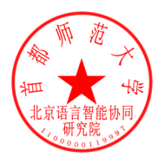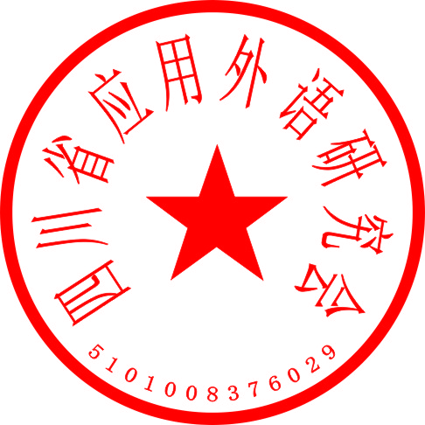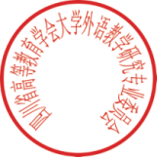5、以上赛制或内容如有变化,以组委会最终公布为准，本章程最终解释权归大赛组委会。

八、组委会赛事咨询： **15210430160(母老师)，13547420981（罗老师）**

**中国高校英语写作教学联盟 四川省高等教育学会高校外语教学研究会**

**四川省应用外语研究会 北京语言智能协同研究院**

**2018年4月12日**